FILM DVD ve ŠPANĚLŠTINĚ s česky titulky
« LOS AMANTES DEL CIRCULO POLAR/MILENCI ZE SEVERNIHO POLU/Lovers of the Arctic Circle»
Režie: Julio Medem http://www.juliomedem.org/
Hrají: Carmelo Gómez, Emma Suárez, Karra Elejalde, Silke, Nancho Novo, Pepe Viyuela, Miguel Palenzuela
Délka: 112 min
Žánr: Romantický drama.
Baskicko. 1998.
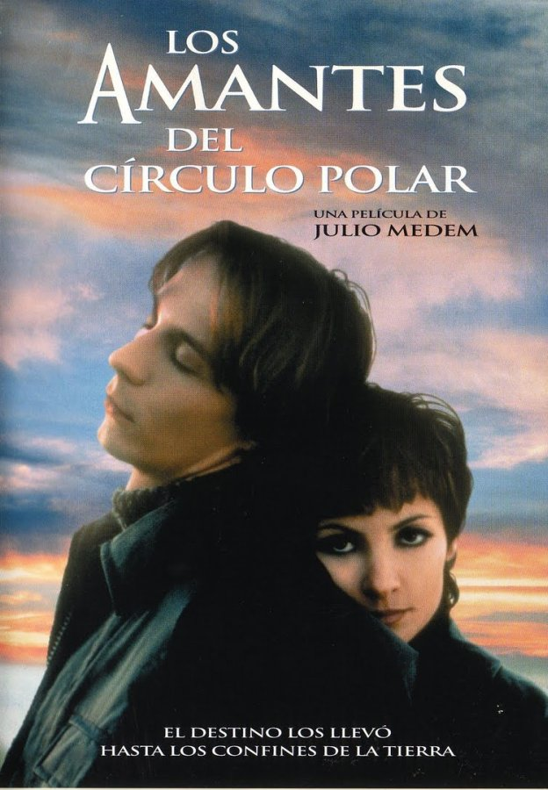
SINOPSIS:

Ana y Otto cuentan su apasionada y secreta historia de amor que se extiende desde los ocho años hasta los veinticinco. Todo empieza en 1980, cuando dos niños, a la salida de un colegio, echan a correr por distintos motivos. Desde esa día, las vidas de Ana y Otto formarán un círculo que se cerrará en Finlandia, al borde del Círculo Polar.

Otto and Ana are kids when they meet each other. Their names are palindromes. They meet by chance, people are related by chance. A story of circular lives, with circular names, and a circular place (Círculo polar) where the day never ends in the midnight sun. There are things that never end, and Love is one of them.

Obsah:
Anna a Otto se potkají ve škole jednoho dne poté, co Annin otec zemřel a její matka se vdala za Ottova otce. Vztah mezi nimi nakonec přeroste v lásku, kterou však před okolím skrývají. Po čase se jejich cesty rozdělí a každý se vydá jinam. Jejich životy se tak stávají kruhem, který se uzavírá na severním pólu, kam oba milenci neodvratně směřují...

